SOCIOLOGIJA UČNI LIST 9
MODUL: DRUŽBENA SLOJEVITOST V MODERNIH DRUŽBAH učb. 104

Družbena slojevitost v sodobnih družbah
V obdobju po 2. svetovni vojni, po 1945, so se zgodile mnoge spremembe, ki so vplivale na razredno oziroma slojevsko strukturo družb. Če so bile v preteklosti razlike med sloji jasno vidne in pravno utemeljene, so v modernih družbah zabrisane in spremenljive.
Delež kmečkega prebivalstva se je zelo zmanjšal, povečal pa delež zaposlenih v industriji in kasneje storitvah.
Dobrine, ki so si jih nekoč lahko privoščili samo posamezniki, so postale del množične potrošnje.
Globalizacija je povečala moč nadnacionalnih družb in pomen mednarodne konkurence. Gospodarska kriza po 1990 je prinesla množično brezposelnost, začel je naraščati delež zaposlenih v storitvenih dejavnostih. Avtomatizacija zmanjšuje potrebo po nekvalificiranih delavcih z nizkimi dohodki.
Opredelitve slojev v posamezni družbi so različne, odvisne od kulture neke družbe. Sloji naj bi se razlikovali v življenjskem stilu, odnosu do dela, ugledu, dostopnosti do izobraževanja in drugih storitev itd.
Lahko govorimo o nižjem – delavskem razredu, srednjem in višjem razredu.
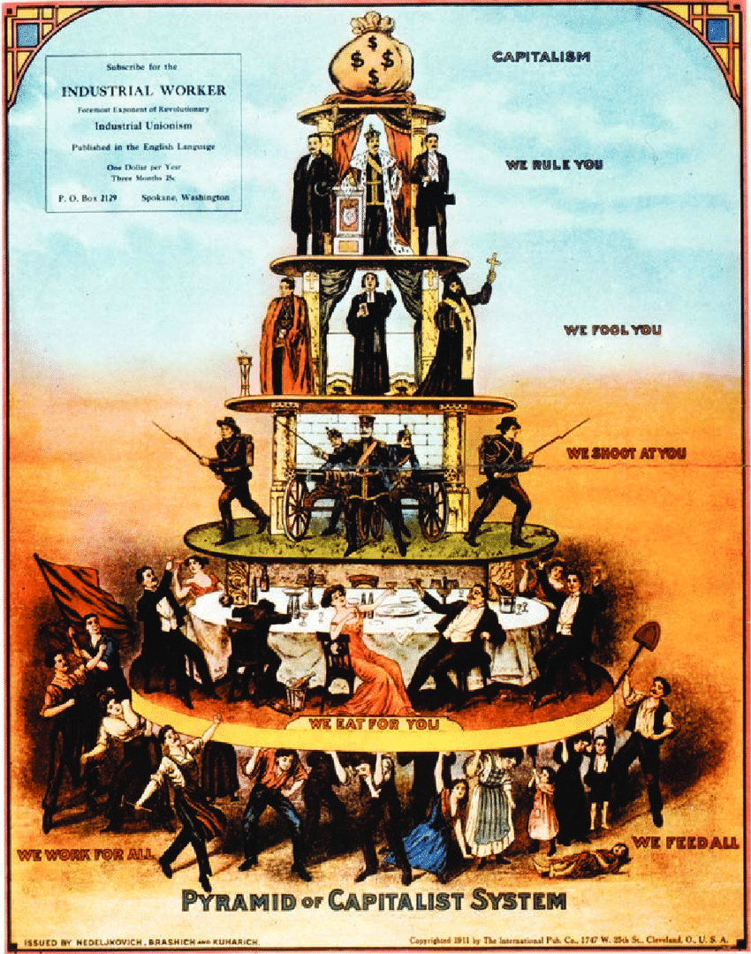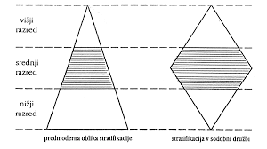

Delavski razred: manualni delavci, plavi ovratniki. Nižji dohodki, manjša ugled in moč, nezanesljivost zaposlitve, prekarno delo, majhne možnosti napredovanja, izobraževanja, slabše zdravje, krajša življenjska doba, (manj razgledani), črno beli svet…
Srednji razred: beli ovratniki, nemanualni (umski) delavci. Razlikujemo med nižjim srednjim razredom in drobno buržoazijo. V modernih družbah je precej razširjen sloj. Storitve, zdravstvo, šolstvo, kultura, socialno skrbstvo, turizem, trgovina…Dohodki nadpovprečni, ne pa visoki, službene ugodnosti, (službeni avto, telefon, stanovanje, uprava, poslanci…)
Višji razred: razred bogatih, zelo majhen delež ljudi, ki razpolaga z večino bogastva. Neenakost povečujejo. Novo obogatelim se priključujejo tudi s področij informacijske tehnologije in medijev, finančni kapitalisti…

Vaja: Slovenija ostaja ena od držav z najmanj razlikami med bogatimi in revnimi na svetu. Kje so največje razlike in zakaj?

S pomočjo zemljevida lahko ugotovimo, da Južna Afrika, Namibija Haiti, Bocvana in Centralo afriška republika ostajajo države, v katerih je neenakost med dohodki bogatih in revnih najvišja. Na drugi strani pa so Ukrajina, Slovenija, Norveška, Slovaška in Češka tiste države, kjer je neenakost med najmanjšimi na svetu
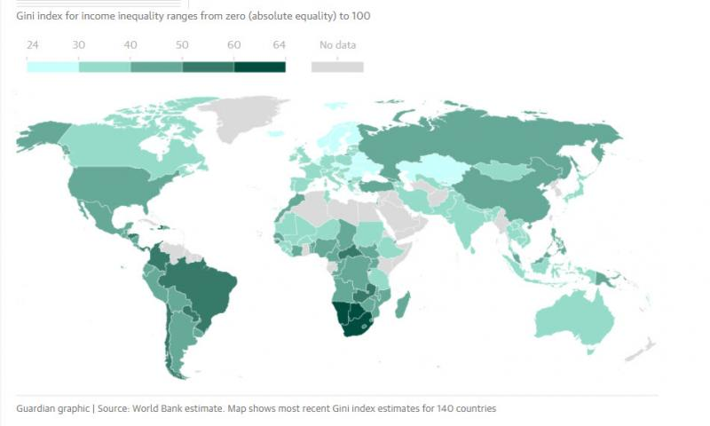
kako je bivša Jugoslavija oblikovala nov srednji sloj? Kateri sloj prebivalstva je bil precej zapostavljen?
Kako bi argumentirali, da je v RS več revščine kot v Jugoslaviji? Ali so večje družbene razlike? Ali drugi standardi? Zakaj?
Zakaj veliko tujih študentov v Sloveniji?
